Приложение 1
к распоряжению
администрации
города Красноярска
от ____________ № _________

СВЕДЕНИЯ
о границах публичного сервитута

Местоположение границ  публичного сервитута | Красноярский край, городской округ город Красноярск, город Красноярск, Советский район
Система координат | МСК-167, зона 4
Метод определения координат | аналитический метод
Площадь земельного участка | 236 кв. м
Средняя квадратическая погрешность положения характерной точки (Mt), м | 0,1
Обозначение характерных  точек границ | Координаты, м
Обозначение характерных  точек границ | Х | Y
1 | 643945.99 | 101739.49
2 | 643916.60 | 101688.36
3 | 643920.07 | 101686.36
4 | 643949.46 | 101737.49
1 | 643945.99 | 101739.49
Система координат: МСК 167

Схема расположения границ публичного сервитута

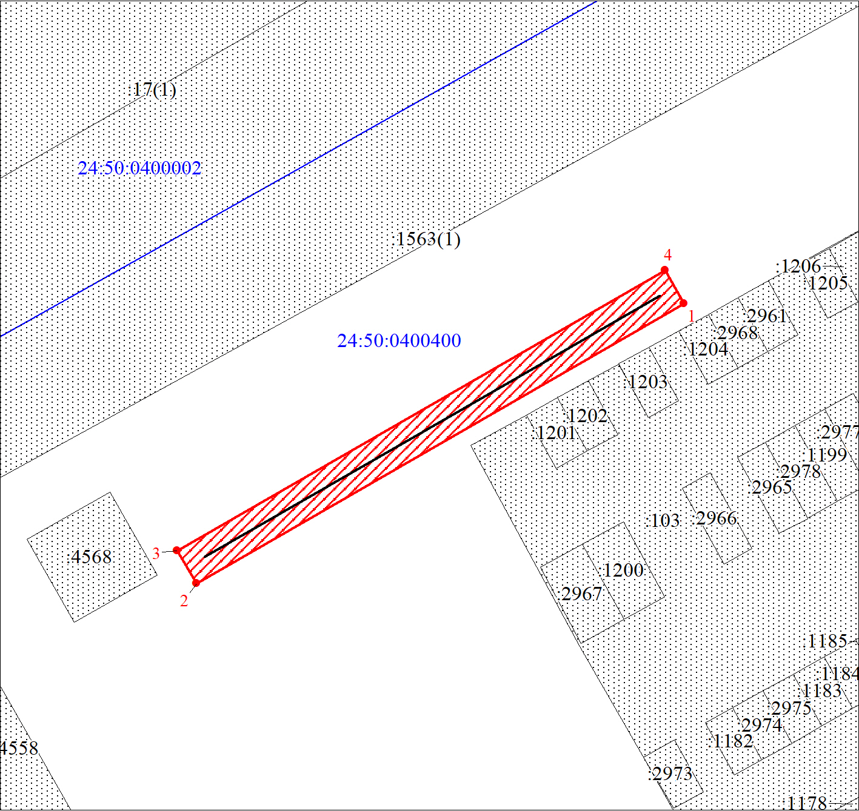
Масштаб 1:500
Условные обозначения:

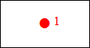 | – характерная точка границы публичного сервитута;
 | – границы публичного сервитута;
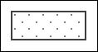 | – земельный участок, сведения о котором содержатся в ЕГРН;
:4568 | – кадастровый номер земельного участка, сведения о котором содержатся в ЕГРН;
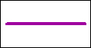 | – инженерное сооружение, в целях размещения которого устанавливается публичный сервитут;
24:50:0400400 | – обозначение кадастрового квартала.

